Bonjour les amis!
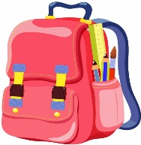
Aujourd’hui c’est jeudi.
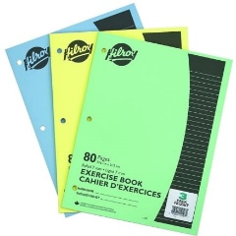
Dans mon sac à dos il y a
trois cahiers,
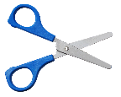
des ciseaux
et de la colle.
Mon sac à dos est gros!
Qu’est-ce qu’il y a dans ton sac à dos?
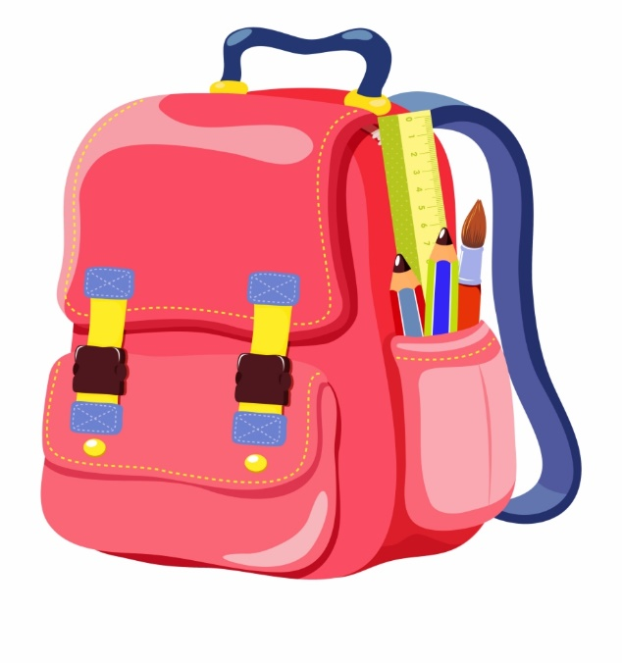
♥Mme Gauthier

